临金高速公路临安至建德段工程TJ01标：
1、施工五方责任主体信息
建设单位：浙江杭宣高速公路有限公司 项目负责人：王伟力
勘察单位：浙江省交通规划设计研究院有限公司 负责人：崔永兴
设计单位： 浙江省交通规划设计研究院有限公司、杭州市交通规划设计研究院 项目负责人：施兹国、方志杨
施工单位：浙江交工集团股份有限公司 项目经理：徐小涛
监理单位：北京华宏工程咨询有限公司 总监理工程师：易帅
2、管理机构设置

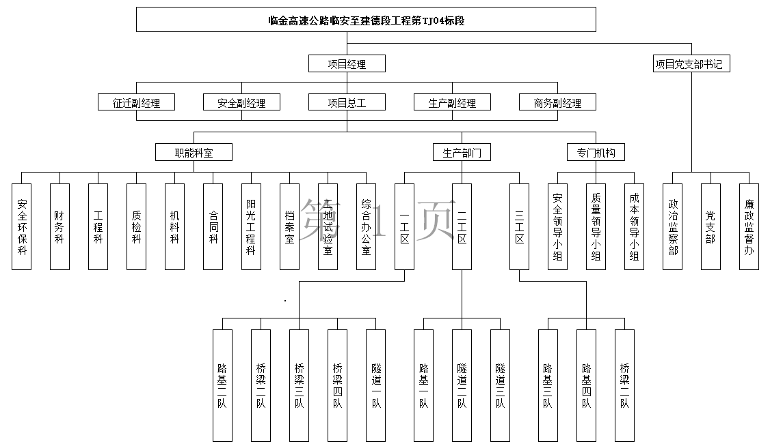
3、主要管理制度
《质量管理制度》、《安全生产责任制》、《安全生产奖惩制度》、《领导带班制度》、《质量计划》等。
4、施工期环境保护措施落实情况
1、大气污染的防治措施
防治大气污染的重点是控制机动车尾气污染以及控制扬尘污染。
(1)控制扬尘污染
对易产生扬尘的砂石料，进行遮盖或适当洒水，淘汰落后工艺，降低粉尘排放。生产、生活区道路要定期洒水降尘。
(2)控制机动车尾气污染
严格执行用车淘汰报废制度，选用符合国家卫生防护标准的车辆，严格控制各种柴油车尾气排放，保证上路行驶的机动车尾气完全达标。
施工运输避开交通高峰时段，大件或突击运输选择夜间进行，减少污染。
(3)施工过程中受大气污染最为严重的是施工人员，对于施工人员，我们采取防护和劳动保护措施，减轻其危害。
2、水污染的防治措施
()生产生活区
①施工机械运转中产生的油污水，采取隔油池等措施处理，不得超标排放。
②清洗骨料及其它生产污水，须进行过滤沉淀后排放。
③修建可冲洗厕所并设化粪池，厕所污水、洗澡堂及其它生活污水排入“动力地埋式生活污水处理设备”进行二级处理，达到国家废水一级排放标准后排放。
④办公区的电池污染物统一由办公室回收，收集一定数量后交环保部门处理。
(2)噪声污染的防治措施
①声音在传播中的能量是随着距离的增加而衰减的，因此，应根据施工现场平面布置情况，尽量使噪声源远离需要安静的地方。
②声音的辐射具有方向性，在与声源距离相同的地方，因处在声源不同方向上，接受到的噪音强度也不同，因此，控制噪声的传播方向(包括改变声源的发射方向)是降低噪声尤其是高频噪声的有效措施。
③建立隔声屏障，根据施工现场情况，使用隔声材料或结构来阻挡噪声传播。
④对于固体振动产生的噪声，采取隔振措施以减弱噪声。
噪声源减噪措施表
声源 | 控制措施 | 减噪效果(dB)
敲打、撞击 | 加强性垫(打桩用替打) | 10-30
机械转动部件动态不平衡 | 进行平衡调整 | 10-20
整机振动 | 加隔振机座(强性耦合) | 10-25
机械部件振动 | 使用阻尼装置 | 3-10
管道振动 | 包覆、使用阻尼装置 | 3-10
机壳振动 | 包覆、安装隔声罩 | 10-20
电机 | 安装隔声罩 | 10-30
烧嘴 | 安装消音器 | 10-30
进气、排气 | 安装消音器 | 10-30
摩擦 | 用润滑油，采用耦合装置 | 5-10
齿轮 | 隔声罩 | 10-20
5、开工时间
开工令下发时间：2020年10月31日
6、工期
计划开工日期：2019年10月31日
计划交工日期：2023年4月30日

